В районе Зюзино обсудили антитеррористическую защищенность
28.04.2016
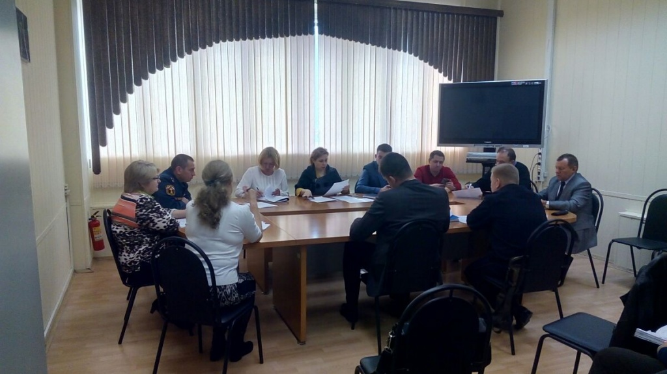
Заседание антитеррористической комиссии района Зюзино прошло 25 апреля. На нем обсуждались меры по обеспечению антитеррористической защищенности территории района в период празднования 1-го Мая и 71-й годовщины Победы в Великой Отечественной войне.
Было решено провести проверку жилого и нежилого фонда, инструктажи с консьержами, старшими по домам и подъездам, председателями советов МКД об усилении бдительности, а также ряд других мероприятий.
Отделу МВД района Зюзино было поручено принять дополнительные меры по обеспечению безопасности и общественного порядка.

Адрес страницы: http://zuzino.mos.ru/presscenter/news/detail/2864464.html
Управа района Зюзино города Москвы

